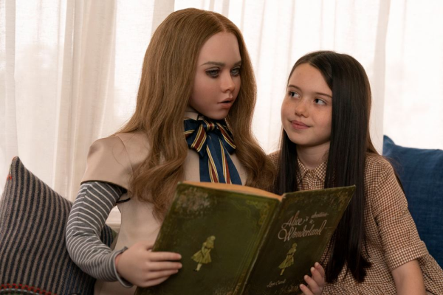
M3GAN
(M3GAN)
Premiéra: 12. 1. 2023

UIP – Universal, USA, 2023
Režie: Gerard Johnstone
Scénář: Akela Cooper
Kamera: Peter McCafrey, Simon Raby
Hrají: Allison Williams, Violet McGraw, Ronny Chieng, Brian Jordan Alvarez, Lori Dungey

Dávejte si pozor, jakou hračku dětem pořizujete. Některé mohou být smrtící, jako například panenka M3GAN. James Wan a studio Blumhouse, přední tvůrci filmové hrůzy, natočili horor o modernější sestře panenky Annabelle a legendárního Chuckyho.
Panenka M3GAN je zázrak umělé inteligence, dokonale naprogramovaný stroj, který může být pro dítě tím nejlepším kamarádem, a co je možná ještě důležitější, dokonalým spojencem jeho rodičů. Jeho autorkou je Gemma (Allison Williams), brilantní technička, která panenku vyvíjí pro přední hračkářskou společnost. Když její sestra s manželem zahynou při autonehodě, vpadne do života Gemmy její osmiletá neteř Cady (Violet McGraw), která bouračku přežila jen s pár škrábanci. Protože Gemma to s dětmi zoufale neumí a traumatizovaná Cady potřebuje nějaké povyražení a hlavně kamarády, stane se přímo ideálním testerem pro prototyp M3GAN. Tohle rozhodnutí bude mít dalekosáhlé následky. Zpočátku se vše vyvíjí přímo skvěle – dívka se ve společnosti nové „kamarádky“ rychle zotaví a pro Gemmu je vědomí, že existuje bytost, která na Gemmu dohlédne, bude jí radit a vychovávat, ideálním řešením. Bohužel, prototypy se vyznačují tím, že bývají technicky nedokonalé a leccos se u nich může zvrtnout. Zvlášť v případě M3GAN, která je v naplnění svého klíčového poslání, tedy v ochraně Cady, ochotná udělat cokoliv. Třeba jít přes mrtvoly.
„Když to zjednoduším, tak M3GAN je jako horor Annabelle zkombinovaný s Terminátorem,“ říká režisér James Wan a dodává: „Fascinují mě věci, které vypadají naprosto neškodně a mírumilovně a jednoduše se…zvrtnou.“ Co jiného lze čekat od hororového tvůrce, kterého proslavily velmi děsivé filmy o šílených panenkách a posedlých jeptiškách.

Přístupnost: mládeži do 15 let nepřístupný
Žánr: Sci-fi/Horor/Thriller
Verze: anglicky s českými titulky
Stopáž: 101 min
Formát: 2D DCP, zvuk 5.1, 7.1
Monopol do: 12. 1. 2026
Programování: Zuzana Černá, GSM: 602 836 993, cerna@cinemart.cz
Filmy si objednejte na www.disfilm.cz

